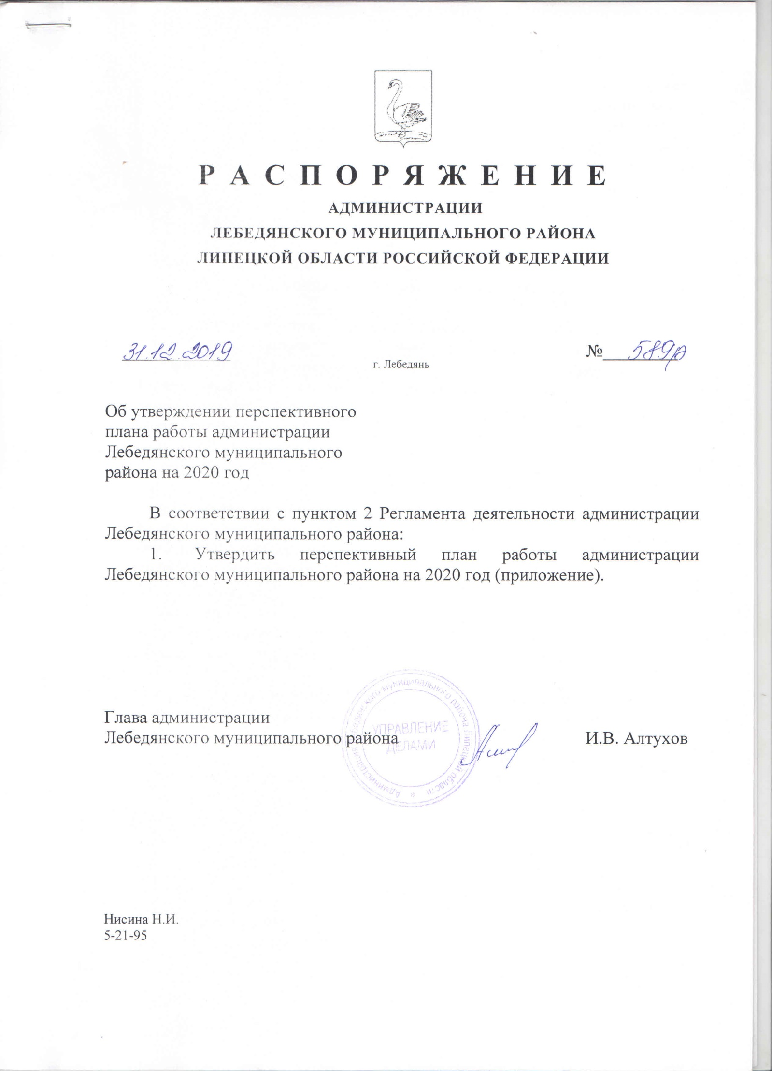

Приложение
к распоряжению администрации
Лебедянского муниципального района
«Об утверждении перспективного
плана работы администрации
Лебедянского муниципального
района на 2020 год»

Перспективный план работы администрации Лебедянского муниципального района на 2020 год

№ п/п | Наименование мероприятия | Сроки исполнения | Ответственные
- Внести на рассмотрение Совета депутатов Лебедянского района
1 | Отчет главы Лебедянского муниципального района о результатах своей деятельности и деятельности администрации Лебедянского района за 2019 год | I квартал | Отделы администрации района
2 | О внесении изменений в Бюджет Лебедянского муниципального района на 2020 год и плановый период 2021-2022 годов | I квартал | Отдел финансов и налогово-бюджетной политики
3 | Отчет о деятельности административной комиссии Лебедянского района за 2019 год | I квартал | Секретарь административной комиссии
4 | О структуре администрации Лебедянского района | I квартал | Отдел организационно-контрольной и кадровой работы
5 | Отчет о состоянии здоровья населения Лебедянского района | I квартал | Отделы администрации района, главный врач ГУЗ «Лебедянская ЦРБ» (по согласованию)
6 | О профессиональной навигации в системе образования Лебедянского района | I квартал | Отдел образования
7 | Отчет об исполнении прогнозного плана приватизации муниципального имущества Лебедянского муниципального района за 2019 год | I квартал | Отдел имущественных и земельных отношений
8 | Отчет об исполнении Бюджета Лебедянского муниципального района за 2020 год | II квартал | Отдел финансов и налогово-бюджетной политики
9 | Информация о финансово-хозяйственной деятельности АПК и КФХ Лебедянского района в связи с увеличением ставки арендной платы за земли сельхозназначения | II квартал | Отдел по поддержке сельскохозяйственных производителей
10 | О внесении изменений в схему территориального планирования Лебедянского района | III квартал | Отдел архитектуры и градостроительства
11 | О передаче администрациям сельских поселений района части полномочий в области осуществления дорожной деятельности в отношении автомобильных дорог местного значения по содержанию автомобильных дорог в границах сельских поселений на 2021 год | IV квартал | Отдел ЖКХ и дорожного хозяйства
12 | О принятии от администрации городского поселения города Лебедянь части полномочий по созданию, содержанию и поддержанию в постоянной готовности единой дежурно-диспетчерской службы на 2021 год | IV квартал | Отдел мобилизационной подготовки, ГО и ЧС
- Организационная работа
1 | Стратегическая сессия | Ежемесячно | Отделы администрации района
2 | Заседание администрации района | Ежеквартально | Управление делами
3 | Обучение кадров | Согласно плану отделов | Отделы администрации района
4 | Заседание комиссий администрации района | Согласно плану работы комиссий | Отделы администрации района
5 | Совещание с главами поселений | Еженедельно понедельник | Отдел организационно-контрольной и кадровой работы
6 | Выезд информгрупп в населенные пункты | 2 раза в год | Отделы администрации района
7 | Оказание практической и методической помощи поселениям | Постоянно | Отделы администрации района
8 | Анализ работы с устными и письменными обращениями | Ежеквартально | Управление делами
9 | Организация приема граждан | Согласно графику | Управление делами
10 | Выборы депутатов Советов депутатов поселений | 13.09.2020г. | Отдел организационно-контрольной и кадровой работы
11 | Выборы глав поселений | Июль-сентябрь 2020г. | Отдел организационно-контрольной и кадровой работы
12 | Проведение Всероссийской переписи населения 2020г. | 1.10 -31.10.2020г. | Отделы администрации района, главы поселений
13 | Проведение заседаний комиссии по легализации теневой заработной платы и работе с убыточными предприятиями | Ежеквартально | Отдел экономического прогнозирования, инвестиций и инновационной деятельности
- Социально-экономическое развитие района
1 | Мониторинг реализации Указа Президента РФ №607 от 28.04.2008г. | В течение года | Отделы администрации района
2 | Ведение Реестра некоммерческих общественных организаций | Постоянно | Отдел по делам молодежи, спорта и демографии
3 | Ведение Реестра муниципальных услуг | Постоянно | Отдел информатизации и программного обеспечения
4 | Мониторинг субъектов малого бизнеса | Постоянно | Отдел экономического прогнозирования, инвестиций и инновационной деятельности
5 | Ведение Реестра муниципального имущества | Постоянно | Отдел имущественных и земельных отношений
6 | Ведение Реестра муниципальных служащих Лебедянского района | До 01.03.2020г. | Отдел организационно-контрольной и кадровой работы
7 | Формирование сводного плана размещения муниципального заказа на 2020 год | Декабрь | Отдел закупок для муниципальных нужд
8 | Организация и проведение ярмарок | В течении года | Отдел экономического прогнозирования, инвестиций и инновационной деятельности
9 | Анализ основных показателей социально-экономического развития за 2020 год в сравнении с 2019 годом | Ежеквартально | Отдел экономического прогнозирования, инвестиций и инновационной деятельности
10 | Проведение мониторинга качества финансового менеджмента ГРБС за 2019г. | До 01.04.2020г. | Отдел финансов и налогово-бюджетной политики
11 | Анализ поступления налоговых и неналоговых доходов в районный бюджет и консолидированный бюджет района | В течении года | Отдел финансов и налогово-бюджетной политики
12 | Информационное сопровождение деятельности органов местного самоуправления Лебедянского района | В течении года | Отдел информатизации и программного обеспечения
13 | Анализ выполнения сводного плана- графика размещения муниципального заказа | До 20 числа ежеквартально | Отдел закупок для муниципальных нужд
14 | Ведение и внесение изменений в реестр участников бюджетного процесса на едином портале «Электронный бюджет» | По мере необходимости | Отдел финансов и налогово-бюджетной политики
15 | Мониторинг показателей работы промышленных предприятий Лебедянского района | Ежеквартально | Отдел экономического прогнозирования, инвестиций и инновационной деятельности
16 | Мониторинг юридических лиц, субъектов малого бизнеса, кооперативов по целевому использованию субсидий, полученных из районного бюджета | Ежеквартально | Отдел экономического прогнозирования, инвестиций и инновационной деятельности
17 | Ведение в информационной системе Реестра субъектов малого и среднего предпринимательства – получателей поддержки | В течение года | Отдел экономического прогнозирования, инвестиций и инновационной деятельности
18 | Ведение сайта администрации Лебедянского района | Ежедневно | Отдел информатизации и программного обеспечения
- Укрепление законности и правопорядка
1 | Проведение межведомственной операции «Подросток» | Март-октябрь | Члены комиссии по делам несовершеннолетних, отдел образования
2 | День защиты детей | 1 июня | Отдел образования, комиссия по делам несовершеннолетних
3 | Трудоустройство несовершеннолетних | В период летних каникул | Отдел образования, комиссия по делам несовершеннолетних, отдел опеки и попечительства, ОКУ «Лебедянский центр занятости населения»
4 | Рейды по местам массового отдыха молодежи | Постоянно | Комиссия по делам несовершеннолетних, отдел по делам молодежи, спорта и демографии, отдел  образования
5 | Слет ЮИД «Дети и дорога» | Июль | Отдел образования
6 | Конкурс «Дорога глазами детей» | Октябрь | Отдел образования
- Мероприятия
1 | «Учитель года -2020» | Январь | Отдел образования
2 | Первенство Лебедянского района по зимнему мини-футболу | Январь | Отдел по делам молодежи, спорта и демографии
3 | Первенство Лебедянского района по лыжным гонкам | Январь | Отдел по делам молодежи, спорта и демографии
4 | Районные соревнования «Силуановские игры» | Январь | Отдел образования
5 | Муниципальный этап «Воспитатель года – 2020» | Январь-март | Отдел образования
6 | Муниципальный этап «Учитель года-2020» | Январь-март | Отдел образования
7 | «Лыжня России -2020» | Февраль | Отдел по делам молодежи, спорта и демографии, отделы администрации района
8 | Соревнования по стрельбе, волейболу, военному многоборью среди учебных заведений района | Февраль | Отдел по делам молодежи, спорта и демографии, Центр «ДОСААФ»
9 | Месячник, посвященный международному Дню борьбы с наркоманией и наркобизнесом | Февраль-март | Отдел по делам молодежи, спорта и демографии
10 | Районный конкурс «Театральная весна» | Февраль-март | Отдел культуры
11 | Районный фестиваль по организации досуга и развитию самодеятельного народного творчества «Вам, ветераны» | Февраль-март | Отдел культуры
12 | Районный праздник «Гостья наша, дорогая Масленица» | Февраль | Отдел культуры, отделы администрации района
13 | Районный праздник посвященный 23 февраля | Февраль | Отделы администрации района
14 | Районный праздник посвященный Международному женскому дню 8 Марта | Март | Отдел по делам молодежи, спорта и демографии, отделы администрации района
15 | 110 лет со дня рождения летчика Е.С.Антонова | 2 марта | Отдел образования
16 | Соревнования по шахматам «Белая ладья» | Март | Отдел по делам молодежи, спорта и демографии
17 | Первенство района по настольному теннису | Март | Отдел по делам молодежи, спорта и демографии
18 | Муниципальный конкурс «Ученик года-2020» | Апрель | Отдел образования
19 | Муниципальный пасхальный фестиваль | Апрель | Отдел образования
20 | Районный фестиваль «Утренняя звезда» | Апрель | Отдел культуры
21 | «Библиотека ночь» | Апрель | МБУ «Лебедянская ЦБС»
22 | День призывника | Апрель  Октябрь | Отдел культуры, отделы администрации района
23 | Районные соревнования по легкоатлетическому кроссу | Апрель | Отдел по делам молодежи, спорта и демографии
24 | Лично-командное первенство по плаванию среди трудовых коллективов | Апрель | Отдел по делам молодежи, спорта и демографии
25 | Районный фестиваль женского спорта «ГТО» | Апрель | Отдел по делам молодежи, спорта и демографии
26 | Первенство района по легкой атлетике | Апрель | Отдел по делам молодежи, спорта и демографии
27 | Конкурс агитбригад по здоровому образу жизни среди учащейся молодежи района | Апрель | Отдел по делам молодежи, спорта и демографии
28 | Районная Спартакиада трудящихся | Май | Отдел по делам молодежи, спорта и демографии
29 | Соревнования по футболу «Кожаный мяч» | Май | Отдел по делам молодежи, спорта и демографии
30 | Районный праздник «День Победы» | 9 мая | Отделы администрации района
31 | Первенство района по футболу | Май | Отдел по делам молодежи, спорта и демографии
32 | Благотворительная акция «Дорогой добра и милосердия» | Май | Отдел опеки и попечительства
33 | Районный конкурс хореографии «Бал в нашем городе» | Май | Отдел культуры
34 | Районный конкурс «Крылья Победы» | Май | Отдел культуры
35 | Районная акция «Свеча Памяти» | Май | Отдел образования
36 | Районная акция «Хоровод Победы | Май | Отдел образования
37 | Районная спартакиада допризывной молодежи | Май | Отдел образования
38 | Прием одаренных детей главой администрации района | Июнь | Отдел образования
39 | День защиты детей | Июнь | Отделы администрации района
40 | День России | 12 июня | Отделы администрации района
41 | День памяти и скорби | 22 июня | Отделы администрации района
41 | Бал выпускников «Лебедянские зори – 2020» | Июнь | Отделы администрации района
42 | Прием в администрации района приемных и опекунских семей в честь Дня защиты детей | Июнь | Отдел опеки и попечительства
43 | День молодежи | Июнь | Отдел по делам молодежи, спорта и демографии
44 | Первенство района по рыбной ловле среди сельских поселений | Июнь | Отдел по делам молодежи, спорта и демографии
45 | Первенство района по рыбной ловле среди инвалидов | Июнь | Отдел по делам молодежи, спорта и демографии
46 | 70 лет городскому стадиону | Июнь | МАУ ДО «ДЮСШ»
47 | День социального работника | Июнь | Отдел культуры
48 | День молодежи | Июнь | Отдел по делам молодежи, спорта и демографии, отдел культуры
49 | Районные соревнования по пляжному волейболу | Июль | Отдел по делам молодежи, спорта и  демографии
50 | Фестиваль славянской культуры «Купальские вечера» | Июль | Отдел культуры
51 | День района и города | Июль | Отделы администрации района
52 | День Российского флага | 22 августа | Отделы администрации района
53 | Педагогическая конференция | Август | Отдел образования
54 | Фестиваль народного творчества «Яблочный край, ягодный рай» | Август | Отдел культуры
55 | День физкультурника | Август | Отдел по делам молодежи, спорта и демографии, отдел культуры
56 | 45 лет ансамблю русских народных инструментов «Наигрыш» | Август | Отдел культуры
57 | Соревнования по легкой атлетике | Сентябрь | Отдел по делам молодежи, спорта и демографии
58 | Литературный конкурс имени Е.И.Замятина | Сентябрь | Отдел культуры
59 | Районные соревнования по баскетболу среди мужчин «Кубок молодежи» | Октябрь | Отдел по делам молодежи, спорта и демографии
60 | Соревнования по плаванию | Октябрь | Отдел по делам молодежи, спорта и демографии
61 | Гала-концерт районного конкурса по организации досуга и развитию самодеятельного народного творчества «Вам, ветераны» | Ноябрь, Декабрь | Отдел культуры
62 | День Учителя | Октябрь | Отдел образования
63 | 70 лет со дня открытия детской музыкальной школы | Ноябрь | Детская музыкальная школа
64 | День Матери | Ноябрь | Отдел по делам молодежи, спорта и демографии, отдел культуры
65 | День Народного единства | 4 ноября | Отделы администрации
66 | День Неизвестного Солдата | 3 декабря | Отделы администрации
67 | Международный день борьбы с коррупцией | 9 декабря | Отделы администрации
68 | День Героев Отечества | 9 декабря | Отделы администрации района
69 | День инвалидов | Декабрь | Отдел культуры, общественные организации
70 | День Конституции РФ | 12 декабря | Отделы администрации

Согласовано:

Первый заместитель главы администрации
Лебедянского муниципального района

__________________ Ю.И. Соболев

Заместитель главы администрации
Лебедянского муниципального района

__________________ О.С. Чупахина

Заместитель главы администрации
Лебедянского муниципального района

__________________ С.И. Вещеникин

